Яичник. Окраска гематоксилин-эозином.
(Нижеследующее описание основывается на материале раздела 30.2.)
А. Общий обзор
1. а) Яичник с поверхности покрыт однослойным плоским эпителием - мезотелием (1), переходящим сюда с брюшины.  б) Под ним находится белочная оболочка (2), образованная плотной волокнистой соединительной тканью.  2. Паренхима яичника подразделяется на  корковое вещество (3), занимающее основную часть органа, и  мозговое вещество (4) - узкую, как тяж, область в глубине яичника. | а) (Малое увеличение)  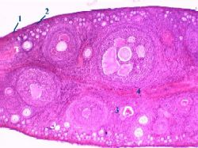  Полный размер
3. В мозговом веществе находятся
соединительная ткань, от которой идут прослойки (с сосудами и нервами) через корковое вещество к белочной оболочке;
а также остатки канальцев первичной почки, образующие эпителиальные тяжи и трубочки - сеть яичника.
4. Главные же компоненты яичника сосредоточены в его корковом веществе.  а-I) Это, во-первых, фолликулы -  покоящиеся (примордиальные (4)),  развивающиеся (первичные (5), вторичные и третичные) и  атрезирующие (т.е. подвергающиеся инволюции). | б) (Среднее увеличение)  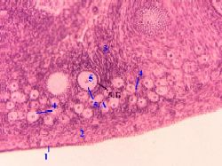  Полный размер
а-II) Каждый фолликул содержит
одну женскую половую клетку (ооцит) на определённой стадии мейоза, а также
фолликулярные клетки, имеющие эпителиальную природу и лежащие на базальной мембране (которая окружает эти клетки с наружной стороны).
б) Кроме того, в корковом веществе могут встречаться структуры, образующиеся из фолликулов:
из атрезирующих фолликулов - атретические тела
и скопления интерстициальных (текальных) клеток;
из третичного фолликула после его овуляции - желтое тело, превращающееся затем в белое тело (соединительнотканный рубец).
Теперь подробней рассмотрим перечисленные структуры коркового вещества.
Б. Покоящиеся фолликулы
1. Примордиальные фолликулы (4)  расположены в субкапсулярной зоне яичника и весьма многочисленны,  по размеру - самые мелкие,  а их фолликулярные клетки - плоские и  лежат вокруг половой клетки в один слой. | б) (Среднее увеличение)
2. а) Половая клетка, находящаяся в центре фолликула, это
ооцит I, покоящийся на стадии диплотены профазы мейоза.
б) Это означает, что хромосомы в данной клетке
удвоены (состоят из двух хроматид),
попарно конъюгированы
и образуют хиазмы.
3. а) Пул данных фолликулов формируется в перинатальном периоде (незадолго до рождения и некоторое время после него).
- Именно в это время в женском гаметогенезе происходят начальные стадии профазы мейоза (от прелептотены до незавершённой диплотены).
б) После чего фолликулы вступают в период покоя,
который для многих из них может продолжаться несколько десятилетий.
В. Развивающиеся фолликулы: общие замечания
1. Во время менструального периода у женщин
в крови начинает повышаться концентрация ФСГ (фолликулостимулирующего гормона) и
под его влиянием в яичниках вступает в созревание некоторое количество примордиальных фолликулов.
2. В частности, ооцит I вступает в период "большого роста":
вначале длительное время растёт, накапливая в цитоплазме питательные вещества;
а в конце созревания фолликула в ооците
- завершается профаза мейоза (стадии диплотена и диакинез)
- и быстро проходят остальные стадии 1-го деления мейоза (метафаза, анафаза, телофаза).
3. а) Значительно меняется и общая морфология фолликула; к тому же
с определённой стадии развития он начинает продуцировать эстрогенные гормоны.
б) Исходя из совокупности подобных признаков, развивающийся фолликул последовательно называют
первичным, вторичным и третичным.
Г. Первичные фолликулы
Первичные фолликулы (5):  по размеру существенно больше примордиальных,  вокруг ооцита I (5.А) появляется блестящая оболочка из гликопротеинов и гликозамингликанов;  фолликулярные клетки - уже не плоские, а кубические и лежат в 1-2 слоя. | б) (Среднее увеличение, примордиальные и первичные фолликулы)
Д. Вторичные фолликулы
1. Неспецифические признаки:  размер - ещё больше, чем у первичных;  вокруг ооцита I (1) - по-прежнему блестящая оболочка (2).  2. а) Специфические признаки:  фолликулярный эпителий (3) становится многослойным; | в) (Среднее увеличение,  вторичный фолликул)  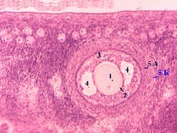  Полный размер
из-за секреторной активности клеток эпителия в нём появляются мелкие полости (4), заполненных жидкостью;  вокруг фолликула формируется дополнительная оболочка - тека (theca); которая вскоре подразделяется на 2 слоя:  внутренний (theca interna) (5.А), образованный текальными (интерстициальными) клетками с округлыми ядрами, и | в) (Среднее увеличение,  вторичный фолликул)
наружный (theca externa) (5.Б) - образованный плотной волокнистой соединительной тканью (у клеток - узкие ядра).  б) Причём, тека  появляется раньше, чем полости,  так что её наличие является решающим признаком при идентификации вторичного фолликула. | в) (Среднее увеличение,  вторичный фолликул)
3. а) На снимке г - более поздняя (чем на снимке в) стадия вторичного фолликула.  б) Имеются все те же вышеперечисленные признаки.  в) Только полостей - гораздо больше,  и некоторые из них уже слились. | г) (Среднее увеличение,  вторичный фолликул)  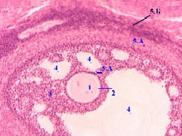  Полный размер
4. а) Со времени появления у фолликула внутренней теки (5.А) он приобретает способность синтезировать эстрогены.
б) Это происходит в 2 этапа и при участии 2-х типов клеток:
вначале в текальных клетках (стимулируемых гормоном ЛГ) холестерин превращается в тестостерон;
последний диффундирует через базальную мембрану фолликула в фолликулярные клетки,
где преобразуется в эстрадиол;.
эстрадиол же (и прочие эстрогены),
- во-первых, секретируется в фолликулярную жидкость,
- а во-вторых, проходит обратно через базальную мембрану фолликула и поступает в кровь.
Е. Третичные фолликулы (граафовы пузырьки)
1. а) Это наиболее зрелые фолликулы, по размеру самые крупные.
б) Главная отличительная черта - в том, что  основной объём фолликула занят большой полостью с жидкостью (6.А).  в) В связи с этим, фолликулярный эпителий подразделяется на  пристеночный слой (по-прежнему лежащий на базальной мембране, обращённой к теке) и  зернистый слой (6.Г), окружающий блестящую оболочку (6.В) ооцита (6.Б). | д) (Рисунок с препарата,  третичный фолликул)  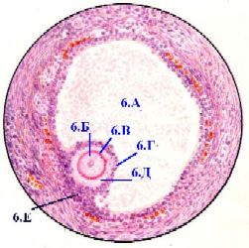
2. а) При этом ооцит вместе с указанными оболочками вначале  оттеснён жидкостью на периферию фолликула  и сохраняет связь с его стенкой, образуя в ней т.н. яйценосный бугорок (6.Е на рисунке д). | д) (Рисунок с препарата,  третичный фолликул)
б) Непосредственно же перед овуляцией ооцит (1 на снимке е), окружённый блестящей и зернистой оболочками,  теряет связь со стенкой фолликула  и начинает свободно плавать в фолликулярной жидкости.  3. К этому же времени фолликул сильно  выпячивает поверхность яичника. | е) (Окраска по Маллори;  третичный фолликул)  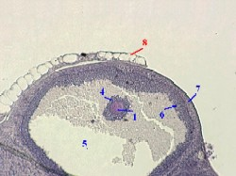  Полный размер
4. Сделаем ещё 2 замечания.
а) Как и вторичные фолликулы, третичные тоже
окружены двуслойной текальной оболочкой и
потому активно продуцируют эстрогены.
б) Во-вторых, кроме основной полости, на периферии фолликула обычно встречаются (и обычно видны на препарате)
розеткообразные скопления фолликулярных клеток с небольшой полостью в центре, образующейся в результате секреции данных клеток.
Такие малые полости позднее также сливаются с основной.
5. а) Как уже отмечалось, к концу созревания третичного фолликула ооцит завершает первое деление мейоза.
б) Так что при овуляции из яичника высвобождаются 2 клетки с одинарными наборами двухроматидных хромосом:
ооцит II, получивший почти всю цитоплазму ооцита I и окружённый блестящей и зернистой оболочками,
а также редукционное тельце (находящееся где-то в составе оболочек).
Ж. Атрезирующие фолликулы, атретические тела и скопления текальных клеток
1. а) В норме овуляции подвергается только один фолликул.
б) Все остальные фолликулы на разных стадиях прекращают своё развитие, переходя в разряд
атрезирующих фолликулов.
2. а) При атрезии происходят следующие изменения:
ооцит и фолликулярные клетки - погибают;
блестящая оболочка - сморщивается, гиалинизируется и остаётся в центре;
текальные клетки (если они уже имелись в фолликуле) - размножаются и приобретают способность активно продуцировать эстрогены уже без участия фолликулярных клеток.
б) Так что атрезирующие фолликулы и образующиеся из них структуры
вносят важный вклад в поддержание уровня эстрогенов в организме.
3. а) В результате вышеперечисленных процессов атрезирующий фолликул превращается в  атретическое тело (на снимке а - справа от цифры 3).  б) Его главный признак -  наличие в центре (в небольшой полости) сморщенной эозинофильной блестящей оболочки. | а) (Малое увеличение)
в) Если тело произошло из вторичного или третичного фолликула, то вокруг сморщенной оболочки (1 на рисунке ж) имеются  текальные клетки (2) (с округлыми ядрами) и  волокнистая соединительная ткань (3). | ж) (Рисунок с препарата,  атретическое тело)  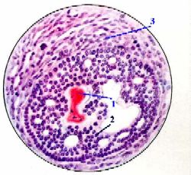
4. В последующем  а) блестящая оболочка постепенно рассасывается,  б) а на месте атретического тела остаётся  скопление текальных клеток (7 на снимке з) (если таковые имелись первоначально),  в) и здесь ещё какое-то время продолжается образование эстрогенов. | з) (Окраска по Маллори,  атретические тела и  скопление)  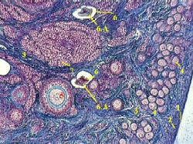  Полный размер
5. Но затем текальные клетки
также подвергаются инволюции и
замещаются соединительной тканью.
З. Жёлтое и белое тела
1. а) Совсем иные преобразования претерпевает тот фолликул, который подвергся овуляции:
в нём интенсивно пролиферируют (размножаются) фолликулярные клетки (а не текальные, как при атрезии);
причём, эти клетки, подвергаясь железистому метаморфозу, превращаются в т.н. лютеиновые клетки:
- крупные, округлые, с ячеистой цитоплазмой,
- содержащие жёлтый пигмент лютеин,
- лежащие практически сплошной массой
- и, самое главное, синтезирующие гормон прогестерон.
б) Новое образование
представляет собой, по существу, временную эндокринную железу - т.н. жёлтое тело, -
и, как все эндокринные железы, содержит много сосудов, прорастающих сюда из теки.
2. Если не наступает беременность, жёлтое тело
функционирует всего 12-14 дней,
а затем прекращает выработку гормона (что приводит к менструации) и
постепенно превращается в соединительнотканный рубец - т.н. белое тело.
3. Но на экзаменационном студенческом препарате яичника
жёлтого либо белого тела обнаружить обычно не удаётся.

